In questo esempio si mostra un prototipo di meccanismo di autoinstallazione da utilizzare in caso estremo di ripristino totale del server.

Viene usata una VM con la seguente configurazone:

Logica di funzionamento

Sul Server sono presenti 3 partizioni flash:

partizione 1: ISO del Sistema Operativo SUSE SLES 12 SP3

partizione 2: ISO con il profilo AutoYast di autoinstallazione

partizione 3: ISO con l’appliance virtuale del dispositivo sd-wan compattato

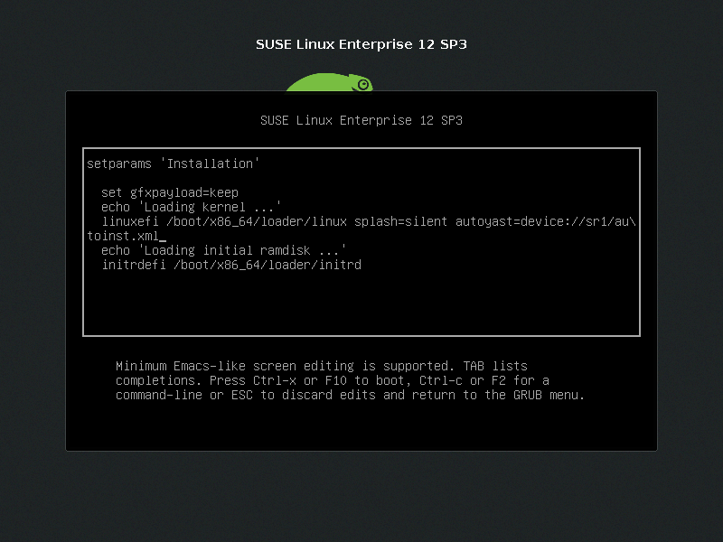La procedura di boot di emergenza avvia il SO dalla ISO presente sulla partizione 1, e presenta la schermata di avvio: